Problema # A-1

Un bloque de hielo de 445 Newtons resbala por un plano inclinado de 1,52 (m) de largo y 0,91 (m) de alto. Un hombre sostiene el hielo paralelamente al plano de modo que desliza el bloque con velocidad constante. El coeficiente de fricción entre el hielo y el plano inclinado es de 0,10. Encontrar (a) La fuerza ejercida por el hombre. (b) El trabajo hecho por el hombre sobre el bloque. (c) El trabajo hecho por la gravedad sobre el bloque. (d) El trabajo hecho por la superficie del plano inclinado sobre el bloque. € El trabajo hecho por la fuerza resultante sobre el bloque. (f) El cambio de energía cinética sobre el bloque.

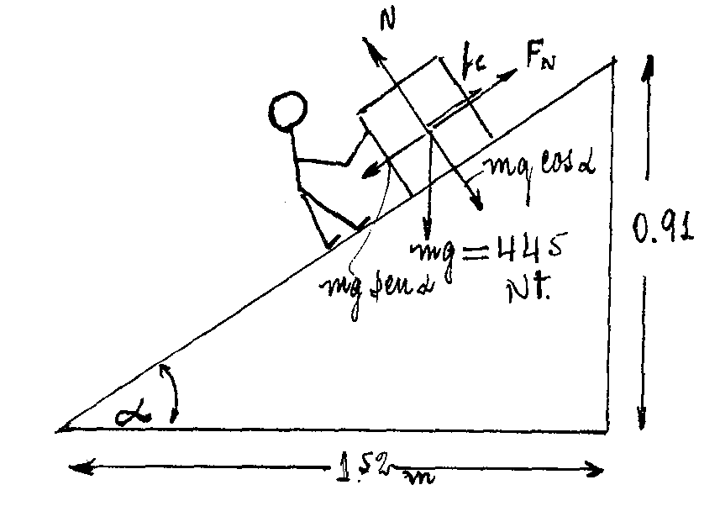

Solución:

Siendo:

- La fuerza del hombre sobre el bloque:

Se toman los ejes de coordenadas como la paralela al plano y la normal al plano, o sea, perpendicular al mismo. La sumatoria de las fuerzas en estas dos direcciones debe ser igual a cero. El bloque resbala hacia abajo y el hombre ejerce una fuerza contraria al movimiento, por lo que la fuerza de roce actúa también contraria a al sentido del movimiento y, por lo tanto,. En el mismo sentido que la fuerza ejercida por el hombre

La longitud de la hipotenusa del triángulo es:

Luego:

- Trabajo del hombre sobre el bloque: El hombre empuja el bloque hacia arriba, para detener su caída, y el bloque se mueve hacia abajo, por lo tanto el trabajo efectuado por el hombre es negativo:

© Trabajo efectuado por la gravedad: La componente del peso en la dirección y sentido del movimiento del bloque de hielo es , por lo que el trabajo efectuado por la gravedad será:

- Trabajo efectuado por la fricción: El trabajo efectuado por la gravedad es igual al trabajo efectuado por el hombre más el trabajo efectuado por la fricción, o sea:

( e) Trabajo efectuado por la fuerza resultante: Es nulo porque la fuerza resultante en la dirección y sentido de la caída es cero. Como la velocidad de caída es constante, la aceleración en la misma dirección y sentido es cero y como , la resultante de la fuerza será necesariamente cero.

(f) El cambio de energía cinética es cero porque la velocidad de caída es constante.

